**PROPUESTA DE SITIO WEB**

**ESCUELA : TECNOLOGÍAS DE LA INFORMACIÓN**

**CARRERA : COMPUTACIÓN E INFORMÁTICA**

**DOCENTE : GIANCARLO GUTIERREZ ALVARADO**

**CURSO : (4658) ARQUITECTURA DE ENTORNOS WEB**

**CICLO : PRIMERO**

# Instituto de Educación

# Superior Privado CIBERTEC

## **Integrantes:**

1. Sergio Daniel Gallegos Vilca I202112646
2. Alexshander Alizsón Herrera Rojas I202115391
3. Meldrid Daniel Cespedes Rodriguez I202112071

## **Sección:**

* T1CC

## **Carrera:**

## Escuela de Tecnología

## **Tema:**

* Proyecto del sitio web **“CompuTronic”**

**2021**

Contenido

1. Resumen ………………………………………………………………………………………………..… 3

2. Introducción …………………………………………………………………………………..……….……... 4

3. Justificación del proyecto ………………….………………………………………………………………………..……... 5

4. Obejtivos ………………………………………………………………………………………..........…… 6

5. Conclusiones ………………………………………………………………………………………..........…… 7

6. Anexos ………………………………………………………………………………………..........…… 8

**1. Resumen**

Nuestro proyecto web es un catálogo de productos donde ofrecemos nuestros servicios a través de la venta online, dado la coyuntura en la que vivimos estos momentos. El alcance propuesto es poder llegar a nuestros clientes a través de la buena experiencia de usuario, familiarizándolos con nuestra web y dándoles una facilidad de adquirir nuestros productos mediante nuestros medios de pagos, contamos con una burbuja de chat de WhatsApp y un formulario para que puedan realizar sus consultas, pedir información y solicitar servicio técnico. Además, la información de los productos que ofrecemos mediante nuestras páginas que son muy detalladas para brindarles mejor información al cliente.

**2. Introducción**

Nuestro objetivo es poder posicionarnos como la mejor web de venta de productos de computadoras brindando una buena experiencia y calidad de nuestros servicios al usuario, esto es factible ya que el modo tradicional es ir presencialmente y adquirir estos productos sin embargo nosotros te ofrecemos todo esto mediante nuestra web y la atención personalizada.

**3. Justificación Del Proyecto**

Implementar el sitio web “**CompuTronic**”

1. Como sabemos las ventas en las tiendas físicas han reducido por culpa de la pandemia y en algunos negocios los ha llevado hasta la quiebra. Esto ha generado un impacto en la venta de productos de computadora y a su vez por el trabajo remoto o las clases virtuales de los estudiantes. Dado estos tiempos en la que vivimos su uso ha crecido exponencialmente en la demanda del mercado. Por ello es el motivo de crear este proyecto web para poder hacerles accesible estos productos y garantizar la calidad de ellos.

<https://www.lavanguardia.com/economia/20200313/474100271031/venta-portatiles-aumenta-teletrabajo-coronavirus.html>

2. Las empresas del rubro tecnológicos se han visto afectadas por la falta de componentes y repuestos. Esto nos ha llevado a contar con un equipo de servicio técnico capacitado para las necesidades del mantenimiento de computadoras.

3. A través de nuestra página web tendrán la comodidad de adquirir nuestros productos de calidad con certificaciones por nuestros proveedores, con el respaldo de nuestro compromiso en la entrega de su producto en buen estado y la puntualidad de la entrega del producto. garantía

4. Contamos con productos que son los más demandados en el mercado tecnológico de computadoras, por la alta gama que poseen nuestros potentes productos que pertenecen a la última generación de la tecnología, contamos con marcas reconocidas mundialmente.

5. Nosotros trabajamos con el fin de lograr que nuestros clientes tengan lo último en tecnología y que puedan satisfacer sus necesidades.

Los beneficiarios directos de este proyecto son:

* Las empresas
* Los estudiantes
* Los trabajadores

Los beneficiarios indirectos de este proyecto:

* Las marcas
* Los proveedores
* Los anunciantes

**4. Objetivos**

S: Clientes, Ventas

M: Un 20% más de clientes, de 20.000 a 24.000

A: Es realista, se puede lograr

R: Incrementar nuestras ventas dado la alta demanda del mercado

T: 12 meses

Obj 1: “Incrementando nuestras ventas a un 20%, en 12 meses, dado la alta demanda del mercado”

Obj 2: “Por la alta demanda del mercado incrementaremos nuestras ventas en un 20%, durante los próximos 12 meses”

**5. Conclusiones**

La construcción y desarrollo de este proyecto web nos permite concluir lo siguiente:

* Nuestra asesoría ayudará a obtener una información más detallada acerca de nuestros productos.
* Brindando accesibilidad de compra de las últimas tecnologías del mercado extranjero.
* El Incremento de muchas personas interesadas al adquirir componentes de computadores nos hace cubrir con este boom tecnológico generado por la pandemia.

**6. Anexos**

1. Mapa de sitio del Proyecto

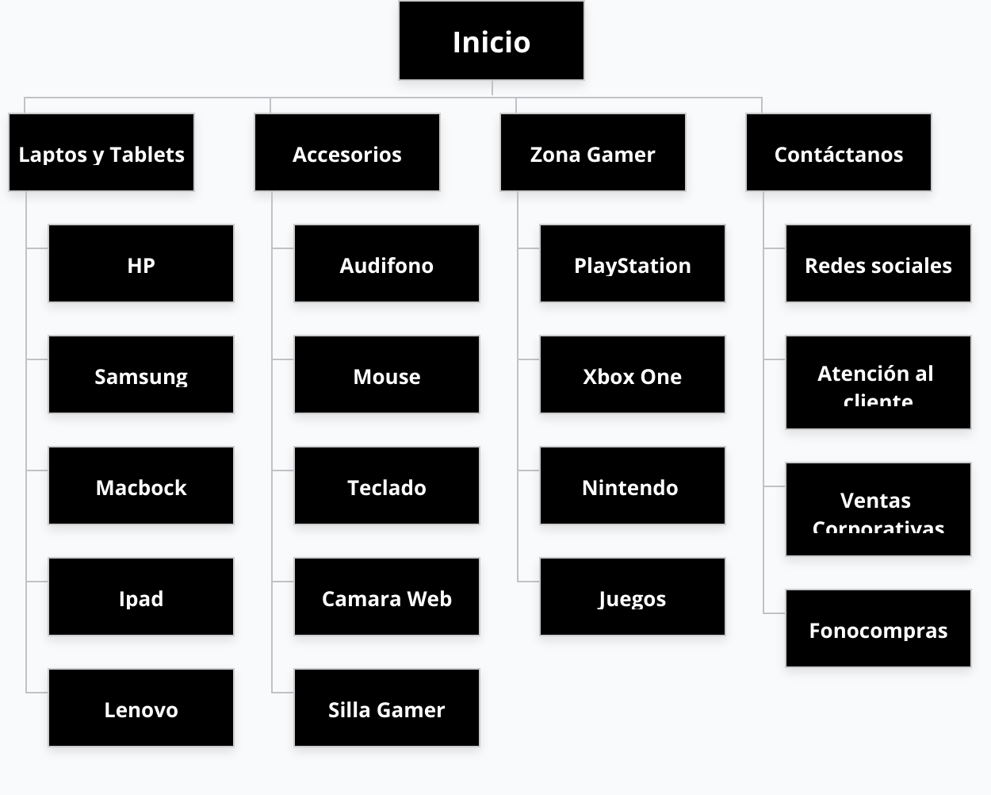

2. Wireframe de baja fidelidad

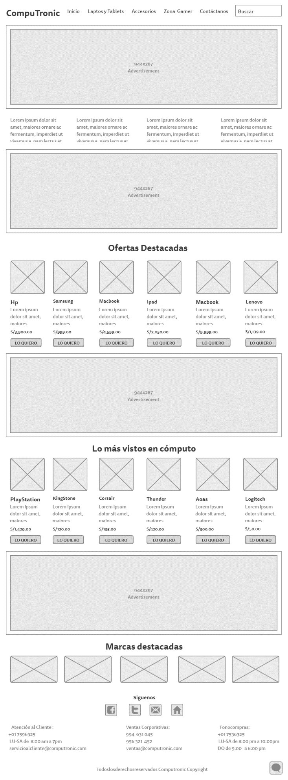

3. Wireframe de alta fidelidad

